Директору
Інституту інформаційних технологій і засобів навчання НАПН України,
доктору технічних наук, професору, дійсному члену (академіку) НАПН України
В.Ю.Бикову

Відділення професійної освіти і освіти дорослих щиро вітає усіх співробітників Інституту з визначною подією – 20 річницею від дня його заснування.
Невпинний творчий неспокій, унікальна експериментальна діяльність – це особливості Інституту. Саме тут проводяться найактуальніші дослідження інформаційно-комунікаційних технологій та електронних освітніх ресурсів у відкритій освіті. Кожне дослідження відповідає новим викликам часу та сучасної освіти, забезпечує розвиток комп’ютерно орієнтованого навчального середовища, психолого-педагогічні та організаційні засади автоматизації процесів управління в освіті, зокрема, автоматизованих систем організації і планування навчально-виховного процесу, електронного документообігу, управління навчальним закладом і системою освіти.
Зичимо колективу Інституту прогностичності, виваженої послідовності, творчої наснаги, невичерпної наукової діяльності на благо України, а кожному з Вас – добра, миру й нових звершень.

Академік-секретар
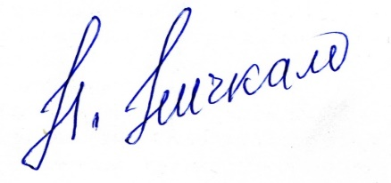
Відділення професійної освіти
і освіти дорослих НАПН України,
дійсний член (академік) НАПН України,
доктор педагогічних наук, професор Н.Г. Ничкало

